基于单片机的家电远程控制系统
摘要
近年来智能家居概念的兴起，家电控制系统在现在智能家居生活系统里面占着主要的地位，尤其对于远程家电系统的控制更为重要。远程家电控制要求被控制的系统具有准确﹑稳定和远程的特点，准确和稳定是必须的前提，而远程控制是必须的要求，并且用户最终能够简洁地﹑快速使用该系统，使系统变得更加人性化和智能化。
因此基于以上的远程家电控制系统的特点，本次设计主控的MCU采用STC公司的STC12C5A60S2单片机，远程控制系统采用了GSM短信系统，对于家电的控制使用了两路光耦隔离继电器模块，以DS18B20为温度采集系统核心。整个系统以MCU为核心控制单元，远程的用户以自定义的特定短信格式发送控制中心，能够完成对继电器打开﹑关闭动作，查询控制环境的温度和修改系统的密码。经过对该系统的反复测验和调试，最终该系统能够满足以上控制系统的要求，并且能通过串口反馈信息给电脑显示当前该系统的运行状态。
关键词：STC12C5A60S2 远程控制 GSM 光耦隔离

Remote control system based on single chip microcomputer
Abstract
In recent years, the rise of the concept of smart home, home appliance control system now occupy a dominant position in the smart home living system, especially for remote home appliance system control is more important. Remote appliance control requires that the system being controlled be accurate, stable and remote, accuracy and stability are prerequisites, and remote control is a must and the user can eventually use the system concisely and quickly to make the system even more Humane and intelligent.
Therefore, based on the above characteristics of the remote home appliance control system, this design master MCU uses STC's STC12C5A60S2 microcontroller, remote control system uses a GSM SMS system, for the control of home appliances using two optocoupler isolation relay module to DS18B20 For the temperature acquisition system core. The whole system takes the MCU as the core control unit. The remote user sends the control center with a customized specific message format, and can finish the operation of opening and closing the relay, querying the temperature of the control environment and changing the password of the system. After repeated testing of the system and debugging, the system can eventually meet the above requirements of the control system, and can be fed back to the computer through the serial port of the current state of the system.
Keywords: STC12C5A60S2 Remote-control GSM Optocoupler isolation

- 绪论

  - 远程家电控制系统的背景以及现代研究的状况
对于家电最原始的控制是采用人工手动控制，该控制有很多控制弊端之处，带有高压强电流的设备采用手动的控制的方式会带来一定的危险性，以及操作步骤复杂的设备都要每一次反复地操作。随着现代智能化信息时代的到来，对于家电设备智能化地控制是必要的发展趋势，智能地控制家电设备能给现代的人类带来诸多的便利，例如能让一个即将下班的工作人员打开家里的煮饭设备，远程的父母还可以查看家中的孩子的状况。
在现代的生活中对远程家电控制的迫切需求，对远程家电控制的研究已经取得了很大的成果。目前各种各样的远程控制系统产品已经出现在人们的视野中，人们常用的远程控制系统有蓝牙﹑Zigbee﹑局域网（WIFI﹑有线）和GSM网络模式。每种方式方式各有其自己的特点，Zigbee常采用自组网的方式，可以连接大量的节点控制较多的设备常用在农业物联网中；局域网方式在室内控制具有很好的效果，尤其是现在以WIFI方式控制的方式非常受到人们的欢迎；在较远程控制的系统中，由于其距离不在局限于在室内的特定的范围，距离是其最主要的考虑的因素，GSM方式特别适合该类的控制，手机已经成为现在人们的必备品，通过手机短信来控终端的设备很容易轻松地实现。
  - 本文研究的内容
本次设计以远程控制家电为核心，主要包括了软件和硬件两大方面内容。在软件方面主要研究了对于来自手机端口的的短信进行解析，并且设计了自定义的特定命令格式控制终端的设备，该软件系统同时配备了密码;在硬件方面主要叙述了各种硬件器件的选取，讨论了单片机的选取﹑GSM模块的选取和温度传感器的选用。
该系统整体采用了单片机和GSM模块作为远程控制的终端，被控对象为家用的设备，在本次设计中采用光耦隔离继电器模拟家用设备的开关，客户端为手机，用户输入自定义的特定命令格式以及密码来控制终端的设备，同时能够查询当前控制环境的温度，手机客户端还能够修改系统的原始密码，该系统的整体原理图如图1.1。

- 系统总体思路设计

在本次设计过程中为了满足远程控制、简洁操作、准确控制等特点，列出了几种不同的设计控制方案。

2.1 远程监测思路设计

远程控制系统要求我们实现距离“远程”、实时地“控”、准确地“测”三部分功能，能实现远程的用户能够实时地查看准确的数据。

方案一： 采用局域网络系统，局域网络系统已经遍布在我们生活中的各个角落，使用局域网控制系统很容易实现，既可以PC端电脑做为客户端也可以用手机做为客户端，用户可以通过有线网或者无线网连接客户端和控制中心处理器。

方案二：采用Zigbee自组网系统，Zigbee网络系统广泛用于终端节点较多的系统控制，终端Zigbee协调器可以和众多的设备节点进行通讯，终端协调器负责收集各个节点的信息并把数据上传给用户，同时终端协调器也用于接收用户发来的数据，根据命令的内容管理各个设备节点。

方案三：采用GSM系统，通过单片机和GSM系统相结合。利用MCU自带的串口与该系统连接，然后通过GSM发送数据到我们的手机移动终端。

鉴于以上三点的方案比较可知，方案一采用局域网络系统，虽然局域网控制系统实现方式很简单，通信距离受到了局限仅限于一定的范围之内。方案二采用Zigbee自组网系统，Zigbee系统对节点的控制方式较为灵活，但是Zigbee系统在远程通讯时常采用网关与Zigbee终端协调器结合，此种方式使系统变的更加复杂而且本次设计设备节点较少。因此方案三采用GSM系统符合我们设计的要求。

2.2 硬件方案选择

2.2.1 温度传感器方案选择

方案一：采用PT100电阻，PT100电阻根据其命名规则可知在零度的时候该电阻的组织为100欧姆，随着温度的上升电阻的阻值逐渐地变大，并且该上升的走势大致地呈线性增加趋势。利用PT100该特性，把电阻的线性增加转换为电压的线性增加，再利用AD元器件把电压转换为单片机所识别的数字量信号。铂电阻对温度上升反应的迟钝时间比较长，较小的温度变化不敏感，由于采用了ADC模数转换器件使得整个系统变得很复杂。

方案二：采用DS18B20单总线数字温度传感器测量温度，该温度传感器能直接输出数字信号。DS18B20测温范围－55℃～+125℃，测温范围能满足我们日产生活中的测温要求，单片机对于DS18B20的控制电路简单，只需要简单的电路即可完成温度的测量。该温度传感器的物理性质稳定，线性性质较好，在0℃～+100℃工作时，线性误差可以小于1℃。每一个DS18B20温度传感器都拥有一个独特的序列编号，用户可以使用不同序列编号的温度传感器构建自组网络传感系统，在使用的时候只需根据温度传感器的特殊序列号读取相应传感器的温度。DS18B20温度传感器也支持使用寄生电源方式供电，此种方式很大程度上节约电力资源。

鉴于以上方案对比分析可知，方案一采用的PT100电阻对温度反应没有DS18B20的灵敏度较高，而且PT100还要搭建电阻转换电压电路，转换的电压还要经过ADC模数转换器处理为数字信号，相比而言采用DS18B20温度传感器温度采集电路非常简单，对温度的分辨率较高并且测温范围较广，因此本次设计采用DS18B20做为温度采集设备。

2.2.2 开关模块方案选择

方案一：选择普通继电器开关，继电器是一种使用电信号触发开发的设备。继电器开关大致分为常闭型﹑常开型和触点型三种，常闭型继电器在没有触发信号到来时开关是闭合状态，当有了触发信号开关变为常开的状态；常开型继电器在没有触发信号时候开关处于打开的状态，当有了触发信号开关变为常闭的状态；与常开和常闭两种继电器不同，触点型继电器有三个接触点，当没有触发信号的时候，其中的两个触点是常闭状态的，而另外两个触点是常开的状态，当触发信号到来的时候两个常开触点变为常闭﹑两个常闭的触点变为常开的状态。

方案二：选择光耦隔离继电器开关，利用光耦隔离特性能够用弱电器件驱动强电器件，对于复杂的强电控制环境能起到保护和隔离的作用。对于以弱电为中心的控制单元，而其被控的设备为强电设备，用光耦隔离强电设备和弱电控制单元能有效地保护弱电控制单元，不受强电压和强电流的影响。

鉴于以上方案分析分析，普通的继电器开关和带光耦隔离的继电器开关都能够用于对家电开关的控制，但是家用的电器设备供电电压为220V左右，而以单片机为核心的控制电路的供电电压在5V左右，本次采用带有光耦隔离的继电器开关用来保护弱电电路。

2.2.3 GSM芯片方案选择

方案一：选择西门子（SIEMENS）公司的双频1800/900MHZ集成GSM模块TC35I/TC35,TC35系列GSM模块是支持中英文信息、语音的工业级模块，此模块的CMOS电平数据接口可以采用AT指令传输双向数据和信息。

方案二：选择SIMCom生产的SIM800/900系列的GSM模块，此模块系列可以传输传真手机传真信息、中英文短消息以及其他数据的通信。此模块的软件采用 MUX 0710协议、嵌入式UDP/TCP协议，能自动检测网络信号质量以及数据传输波特率可选的优点。SIM800为SIM900的升级增强版，增加了一些先进的功能和模式，在不使用USB和蓝牙功能的情况下SIM800的程序代码完全兼容SIM900的AT指令。

鉴于以上方案分析可知，两个公司生产的GSM模块都能进行基本的短信息和语音数据的传输。由于TC35I系列的模块便成非常复杂，并且之前有对于SIM800模块编程的经验，因此本次设计采用SIM800系列的SIM800C模块。

2.2.4 MCU芯片方案选择

方案一：选择IT（美国仪器）公司生产的MSP430G2553芯片，该芯片MSP430系列的型号为单片机，美国仪器公司于1996年推出该系列单片机、处理能力强、超低功耗的16位微处理器。该型号系列的单片机拥有多路高分辨率的ADC转换通道、带自校准功能，处理事件速度很快，非常微弱的电源电压可以使该单片机工作。

方案二：选择意法半导体公司（ST）的Cortex-M3系列的STM32103zet6单片机，此型号单片机有四种时钟源可供选择、最高时钟高达72MHz，定时器多达11个，内部丰富的时钟资源可以配置为不同的模块同时工作，支持I2C、SPI、CAN接口等通信接口多达13个，2个12位通道D/A转换器，内置三个多路12位ADC、转换时间快达1us、三倍保持和采样功能。

方案三：选择STC宏晶单片机公司的增强型51系列的STC12C5A60S2单片机，该MCU运行处理程序的能力较平常使用的MCU更流畅，STC12系列系列单片机有两种时钟源可供选择、多路PWM通道、8路10位精度的AD通道，自身集成ADC功能，两路UART接口。
鉴于以上方案的分析，三种单片机都具有多路ADC通道并且精度都在10位及以上，同时具有与GSM模块通信的UART接口。方案一和方案二的单片机分别是16位、32位，16和32位单片机的内部时钟源结构、I/O接口、寄存器结构非常复杂，因此本次设计选择方案三中的STC12系列的STC12C5A60S2单片机。

第3章 硬件系统设计

3.1 概要

系统通过采用STC12A60S2MCU做为数据处理中心，温度传感器用于采集控制环境的温度，光耦隔离继电器用于控制家电设备，GSM模块用于与远程的客户端进行连接。远程用户可以输入特定的指令查询控制环境的温度，修改系统密码以及控制终端的家电设备。

3.2主控MCU芯片设计电路

3.2.1 STC12C5A60S2单片机简介

STC12C5A60S2单片机是宏晶单片机公司生产的新款增强型型51单片机，该系列MCU接口支持多种形式通讯，与传统51系列的单片机相比较它的驱动电流更大，它的输入输出口可以配置不同的工作模式，处理程序的速度大大地提高。如下图所示3-1为贴片式STC12C5A60S2单片机管脚图、3-2为单片机相应的贴片式封装引脚图

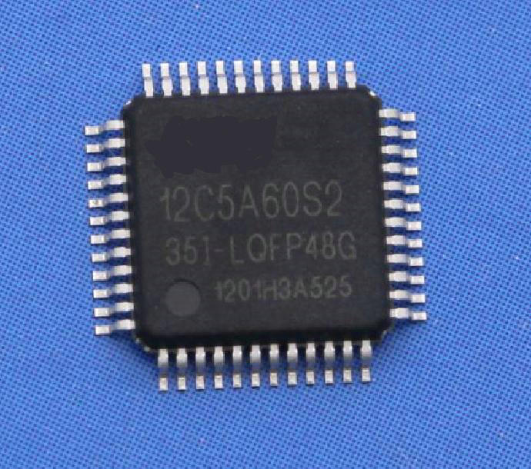

图3-1 贴片式实物图

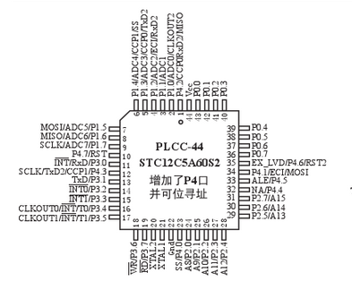

图3-2 贴片式封装引脚图

该单片机的程序存储器为哈佛流水结构，因此在处理指令的时候速度比冯诺依曼结构的更快。STC12C5A60S2单片机较传统的51单片机增加了可配置I/O口P4并且可进行位寻址，配置了SPI接口可进行SPI通信，具有可选外部晶体时钟/内部R/C（11MHz-17MHz）振荡时钟,工作电压为5V。

3.2.2 复位电路

STC12C5A60S2单片机内部集成专用MAX810复位电路，当时钟工作频率在12MHz以下时候，复位引脚可接1K电阻然后接地，也可以采用外部的复位电路，本次设计采用外部的复位电路。如图 3-3

图 3-3 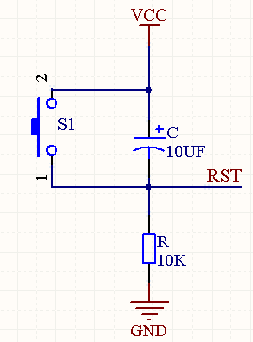

3.2.3 时钟电路

该MCU拥有内部振荡时钟，如果使用内部的振荡时钟需要配合STC公司相应的程序烧录STC-ISP软件使用，在进行程序烧录之前选择如下图3-4箭头所示的选择使用内部IRC时钟（不选为外部时钟）选项即可完成。

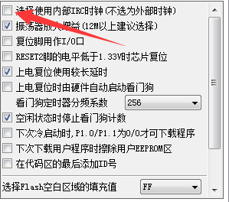

图 3-4

由于需要使用串口发送AT指令与GSM系统进行通信，在进行串口通信时候需要配置波特率，由于波特率的选择和晶振的振荡频率值有密切的关系。如果晶振大小选择不合适，会造成波特率的误差进而导致在进行数据通信时候数据会丢失，因此为了确保精确的数据传输本次设计选外部的晶振时钟电路如图 3-5， 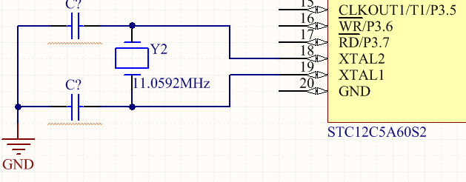

图 3-5

晶振在数字电路中起着“心脏”的作用，而且晶振具有很强的抵御外界的干扰并且它的频率非常稳定。电路中配置有两个22pf的电容，这两个电容有着起振的作用。

3.2.4 内部A/D电路

STC12C5A60S2单片机有八个自带的ADC模数转换通道，而且可以配合相应的程序进行引脚复用在其他的位置。它的ADC由比较器、逐次比较器、多路选择开关、DAC等构成。如图3-6为它的电路图

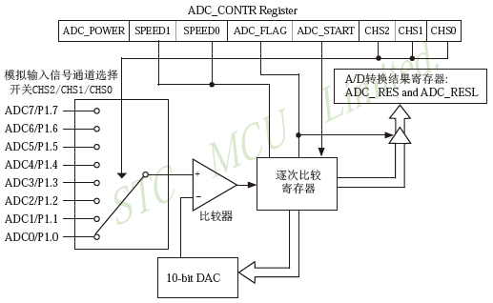

图3-6

3.3 温度传感器设计电路

3.3.1 温度传感器DS18B20简介

美国DALLAS半导体公司在推出DS1820之后又继续推出了一款智能型改进的温度传感器DS18B20。该型号的温度传感器输出为数字信号，可以直接独处温度值，用软件编程可以实现9～12位的温度数值读取方式。与单片机可以进行单总线操作读取传感器内部的数据，既可以通过外部电源方式供电，也可以通过寄生电源工作。DS18B20拥有独自的序列编号，利用传感器的特殊系列编号，用户可以进行传感器组网操作，常用于多点测温。该温度传感器在分辨率、测温精度、转换时间、传输距离等方面相比于DS1820有了较大的改进，与通过热敏电阻测温相比单总线和寄生电源工作模式给用户带来了非常大的便利。

3.3.2 温度传感器DS18B20工作电路

DS18B20可以工作与单点、多点、外部电源供电、寄生电源工作模式，用户可以根据自己的实际需求选择工作于哪种模式工作，图 DS18B20寄生电源工作方式、图 DS18B20外部电源工作方式、DS18B20多点测温电路图。

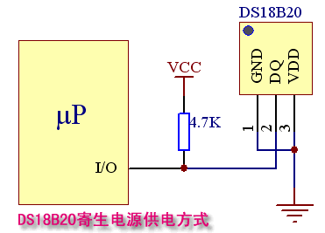
图 DS18B20寄生电源工作方式

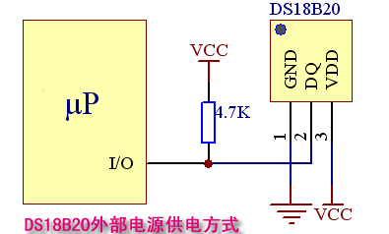
图 DS18B20外部电源电源工作方式

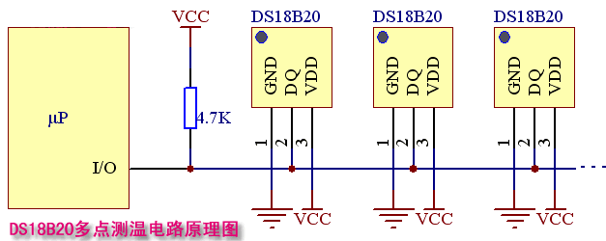
图 DS18B20多点测温电路图

3.4 继电器模块设计电路

3.4.1 光耦隔离继电器模块简介

本模块常开接口最大负载：交流250V/10A,直流30V/10A；采用贴片光耦隔离，驱动能力强，性能稳定，触发电流5mA。本模块支持高电平和低电平触发，可以通过跳线的方式选择触发模式，本次使用的宏晶公司的STC12C5A60S2型号单片机上电端口初始化为高电平，因此为了防止继电器的误动作选择继电器开关为低电平触发模式。此外该模块配置了容错设计，即使控制线路中断，所控制的继电器也不会动作。

3.4.2 光耦隔离继电器模块电路设计

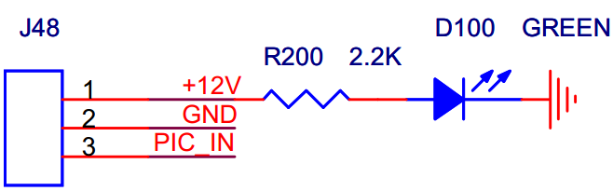

图 指示灯电路图
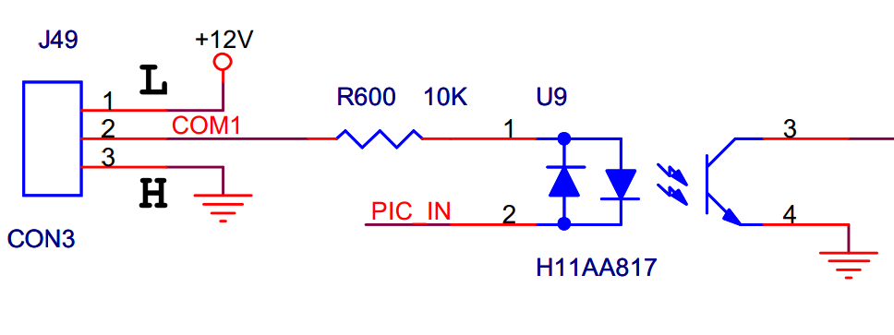

图 高低电平触发光耦选择电路
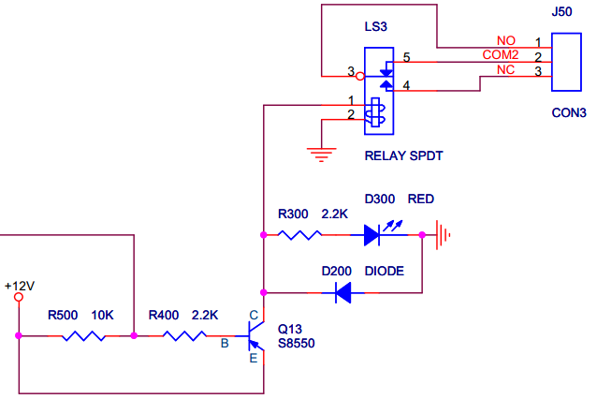

图 继电器控制电路

3.6 GSM系统模块设计电路

3.6.1 SIM800A通信模块简介

SIM800A系列模块是SIM900系列模块的升级版本，对于SIM900系列一般的AT指令都能够兼容。SIM800A模块能支持的工作频段为：EGSM 900和DCS 1800，同时支持GPRS编码格式CS-1、CS-1、CS-3和GPRS MULTI-SLOT CLASS 12。而且为用户提供了一个调试串口、一个全双工串口、USB接口、蓝牙接口以及通用输入输出接口。
SIM800A芯片可以通过串口电路发送AT指令与外界通讯，例如发送“AT+GSV”然后会返回当前芯片所支持的蓝牙的版本，发送指令“ AT+IPR?”会返回当前串口通讯的波特率，发送指令“ AT+IPR=4800”为设置当前的波特率4800。该芯片提供丰富的指令以便于用户操作该芯片，若果用户想要实现自己的功能可以通过查询该芯片的手册来了解。

3.6.2 通信模块设计电路
通信模块相关电路可以分为主芯片MCU控制电路、SIM卡卡座接口电路、天线电路和电平转换电路。MCU控制电路负责数据接收和发送控制整个GSM系统，如果不采用天线电路手机网络信号非常微弱因此通过采用天线电路可以增强手机网络信号强度。SIM卡卡座接口电路可以让用户方便的插、拔手机卡并且采用时下最常用的小卡卡座同时支持中国移动、电信和联通三家移动公司的手机卡。该电路支持3.3V的TTL串口电平和5.0V的串口电平，但是该芯片只能识别大约2.8V的电平因此通过电平转换电路以能够保证用于与5V和3.3V单片机之间的数据通信。 图 3-13 SIM卡卡座接口电路 图 3-14 主芯片MCU控制电路

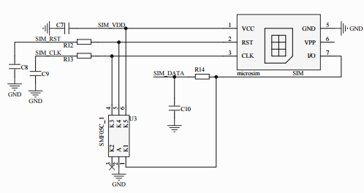

图 3-13

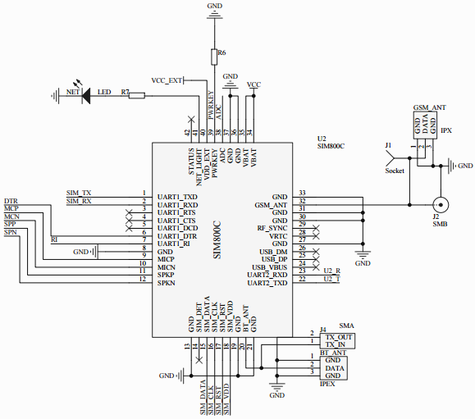

图 3-14

3.7 电源和程序下载设计电路

3.7.1 电源电路

本次采用安卓手机常用的MICRO USB插座，该插座可以为手机充电以及数据的下载，本次借鉴于此种思路应用于本次电路中。MICRO USB插座有四个接口两路为电源接口、另外两路为数据接口，图3-15 为MICRO USB插座

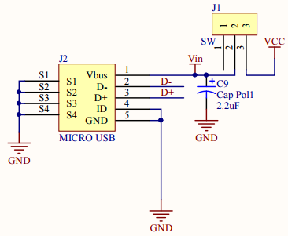

图 3-15

3.7.1 程序下载电路

由以上的电路图可知MICRO USB插座的3端口D-和4端口D+为数据接口，但是该端口出来数据电平与单片机的电平不能相互识别，因此还需要采用USB CH340G串口转换芯片进行转接，它支持多种形式的设备接口，支持5Mbps-20Mbps的波特率，外围只需要简单电路即可启动，能兼容支持5.0V供电电压和3.3V供电电压，该芯片的端口2和端口3出来的数据可以和单片机以串口通信方式相互连接。

本次采用MCU有两路串口，此公司的单片机支持以串口冷启动方式进行程序下载，所以两路串口其中的一路用于单片机与电脑之间的程序下载、另一路用于单片机的串口和GSM系统连接。相关电路如图 3-16
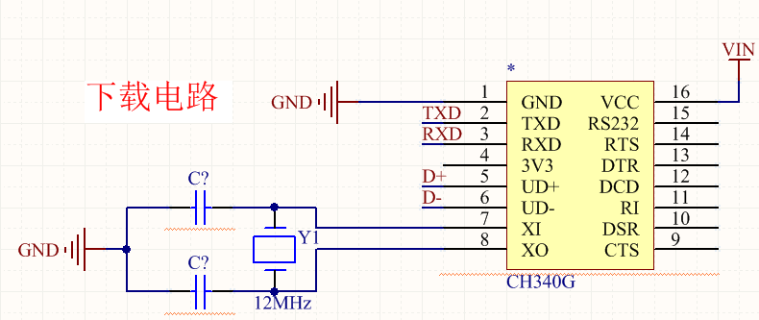

- 软件设计系统

本次设计采用的编程软件为Keil，此软件为ARM公司设计的C16X和8051编译器，后来推出基于μVision界面面向对象为ARM7、ARM9和Cortex-M系列内核的MDK开发编程工具。该原件集成了C语言编译器、汇编编译器以及库管理等完整的开发系统方案，并且支持Windows 2000、2007、2008等操作系统，对于C语言编程者的不二选择。

本次设计的编程思路是模块化编程，由于编程设计时需要编写大量的程序，但是在实际工作中我们只需要调用相关的程序即可，采用以前编写好的程序应用于我们当前的项目，因此模块化编程有利于我们后期程序的移植。本次编程的模块有主程序模块、串口调试程序模块、中断（定时器中断、串口中断）模块程序。

4.1 中断模块程序设计

中断模块分为定时器中断模块、串口中断模块，在定时器中断模块里负责报警、显示、数据的采集，在串口中断里负责接收上位机的数据并且根据指令执行相应的程序。

当手机上位机发送查询短信之后，相关的指令会经过GSM系统传送给单片机使单片机产生串口中断，所以我们在串口中断里检测相关的指令，如果符合条件的则进行数据采集并发送数据信息否则直接结束中断。图4-5为串口中断流程图

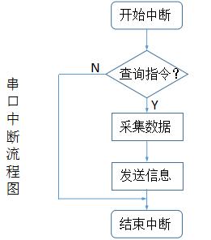

图4-5

4.2 GSM模块程序设计

系统初始化上电以后手机卡会进行联网注册并且在此期间屏幕显示网络注册中，如果注册成功然后在串口中断里会检测中断内容，内容如果为指定的特殊指令则进行数据采集、发送信息。图4-6 GSM模块流程图

图4-6 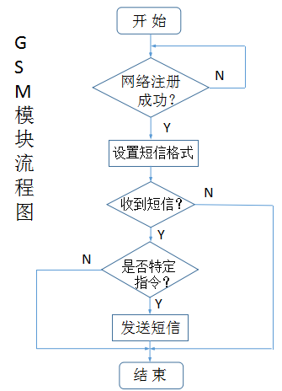

参考文献

[1] 郭天祥.新概念51单片机C语言教程.电子工业出版社.2009.
[2] 王浩. 单片机利用GSM系统收发短消息. 中国新通讯, 2008.
[3] 段荣霞，崔少辉. 单片机与GSM模块通信技术的研究. 军械工程学院电气工程系, 2012.
[4] Xavier Lagrange. GSM网络与GPRS. 电子工业出版社, 2002.
[5] 张威.GSM网络优化——原理与工程.人民邮电出版社，2003.
[6] 张金美，舒喜勇.单片机在土壤湿度检测应用中的分析与研究.电子技术与软件工程，2014.09.
[7] 费业泰. 误差理论与数据处理[M],机械工业出版社，2010.
[8] 袁有臣.误差理论与测试信号处理[M]，化学工业出版社，2012.
[9] 郁有文，常健，程继红.传感器原理及工程应用，西安电子科技大学出版社2014（5）.
[10] 钱爱玲，钱显毅.传感器原理与检测技术，机械工业出版社，2015（9）.
[11] 姚志恩，司杰. 一种土壤湿度检测的方法和电路设计. 现代电子技术，2013.08.018.

